志布志市 都市公園（鉄道記念公園、大浜緑地）
トライアル・サウンディング暫定利用申込書
令和 年 月 日
（１）応募者の基本情報（法人の場合は、法人について記載すること）
団体名もしくは会社名 |  | ふりがな
グループの場合構成する法人等
代表者名 |  | ふりがな
所在地
電話番号
担当者 | 氏名 | ふりがな
 | 電話番号
 | メールアドレス
団体が取り組んでいる
事業の事業概要
※グループで申し込みする場合は、参加する全ての構成員の法人名・所在地・代表者名、
及び各々の役割分担を記載した資料を提出すること（様式は任意）。

（２）提案内容
提案動機
利用希望日 ※第１希望、第２希望等もご記載ください。
記載例
（例１）令和7年3月１日（土）12時～17時まで
（例２）令和7年4月1日（火）～令和７年4月30日（水）
平日12時～18時まで、土曜日18時～20時まで、日曜日9時～18時まで
（例３）令和7年4月5日（土）、12日（土）、19日（土）、26日（土）9時～17時まで
等

他事業者との共同での利用の可否
※他の暫定利用者と利用日時が重なった場合、共同での施設の利用について選択ください。
１．可能 ２．条件によっては可能 ３．不可
（２の条件、３の理由： ）
利用を希望する施設 ※希望する施設を〇で囲んでください。
鉄道記念公園 大浜緑地
事業内容・運営体制 ※資料があれば添付してください。
事業内容・・・予定している事業内容を詳細に記載ください。
運営体制・・・①何時に設営（準備）を行い、何時に事業を開始。
何時に事業を終了し、何時に撤収を完了。 を記載ください。
②事業エリアの管理方法（ゴミ回収や清掃の方法）を記載ください。

利用時の配置計画（設置物、配置図、安全対策）
設置物：設置を予定しているものの寸法、個数を記載ください。
配置図：利用を予定している場所の配置図を面積が分かるように記載ください。
安全対策：利用時間中、利用時間外の安全対策を記載ください。

利用を希望する場所
※利用希望場所を下記のＡ、Ｂ、Ｃ より選択し、〇で囲んでください。
※全ての区域をご希望の場合は、全て囲んで下さい。
Ａ Ｂ Ｃ
鉄道記念公園
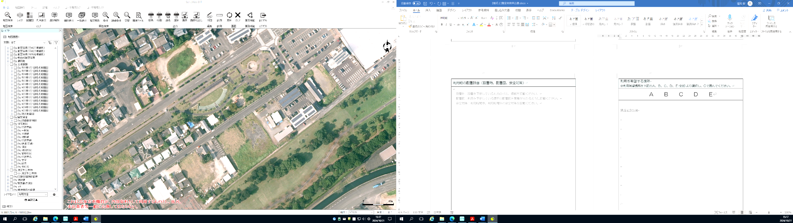
子育て支援センター
駐車場
トイレ
A
C
B

利用を希望する場所
※利用希望場所を下記のD、E、F、G、H より選択し、〇で囲んでください。
※全ての区域をご希望の場合は、全て囲んで下さい。
D E F G H
大浜緑地
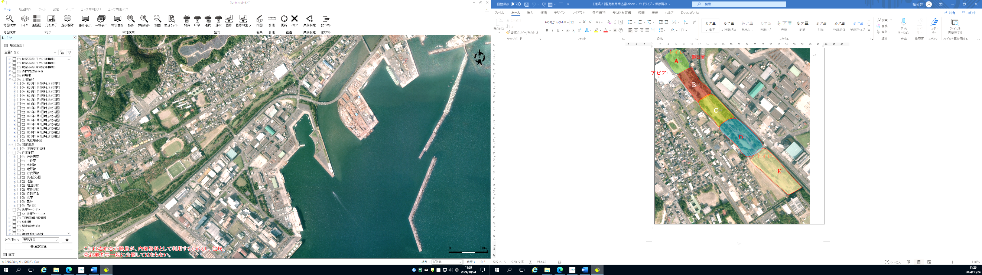
F
E
D
G
H
サンポート
しぶしアピア
志布志警察署
※Dエリア：サンポートしぶしアピアとの間に、駐車場（18台）あります。また、志布志警察署との間にトイレがあります。
※Gエリア：道路隣接地に、駐車場（20台）があります。また、駐車場に隣接し、トイレがあります。

